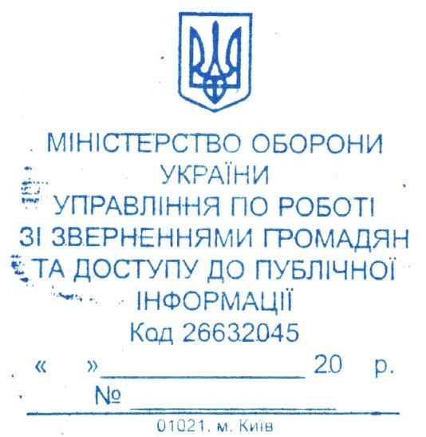

Ірині

foi+request-157587-37ca08f6@dostup.org.ua

У відповідь на Ваш запит на інформацію від 21.03.2026 (вх. від 25.03.2026 № 2128/ЗПІ), що надійшов до Міністерства оборони України (далі – Міноборони) через систему електронної взаємодії з органами виконавчої влади з Апарату Ради Національної безпеки і оборони України, про надання роз’яснень з питань призову на військову службу під час мобілізації, у розумінні ст.23 Закону України “Про мобілізаційну підготовку та мобілізацію”, повідомляємо.
Відповідно до частини першої статті 1 Закону України від 13.01.2011 № 2939-VI “Про доступ до публічної інформації” (далі – Закон № 2939) публічна інформація – це відображена та задокументована будь-якими засобами та на будь-яких носіях інформація, що була отримана або створена в процесі виконання суб’єктами владних повноважень своїх обов’язків, передбачених чинним законодавством, або яка знаходиться у володінні суб’єктів владних повноважень, інших розпорядників публічної інформації, визначених цим Законом, суттєвою ознакою якої є її попередня фіксація.
З аналізу визначення публічної інформації, яке надається в частині першій статті 1 Закону № 2339, вбачається, що однією з ознак публічної інформації є те, що така інформація має бути заздалегідь відображена або задокументована будь-якими засобами на будь-яких носіях. Публічною інформацією є готовий продукт інформації, який отриманий або створений в процесі виконання суб’єктами владних повноважень своїх обов’язків, передбачених чинним законодавством.
Таким чином, Ваш запит від 21.03.2026 не є запитом на інформацію у визначенні Закону № 2939, а тому підлягає розгляду відповідно до Закону України від 02.10.1996 № 393/96-ВР “Про звернення громадян” (далі – Закон № 393).
Крім того, роз’яснюємо, що звернення, відповідно до Закону № 393, подаються у письмовій формі.
У статті 5 Закону № 393 визначено, що у зверненні має бути зазначено прізвище, ім’я, по батькові, місце проживання громадянина, викладено суть порушеного питання, зауваження, пропозиції, заяви чи скарги, прохання чи вимоги. Письмове звернення повинно бути підписано заявником (заявниками) із зазначенням дати.
Письмове звернення надсилається поштою або передається громадянином до відповідного органу, установи особисто чи через уповноважену ним особу, повноваження якої оформлені відповідно до законодавства. Також письмове звернення може бути надіслане з використанням мережі Інтернет, засобів електронного зв’язку (електронне звернення).
З метою дотримання вимог, що висуваються до електронного звернення як різновиду письмового, при його направленні заявник має долучати до нього фотокопію, сканкопію, тощо свого звернення, засвідченого його особистим підписом.
Зауважуємо, що Ваш запит (звернення) від 21.03.2026 не відповідає вимогам статті 5 Закону № 393, а саме не містить підпису автора звернення.
На підставі статті 8 Закону № 393 письмове звернення не підписане автором, а також таке з якого неможливо встановити авторство, визнається анонімним і розгляду не підлягає.
Ураховуючи зазначене, Ваше звернення від 21.03.2026 визнано анонімним та залишено без розгляду.
При цьому інформуємо, що для отримання роз’яснень з порушених у запиті (зверненні) питань Ви маєте право повторно звернутися до Міноборони України з письмовим зверненням, оформленим відповідно до вимог Закону № 393, на електронну адресу: zvern@mil.ua або поштовим зв’язком на адресу: просп. Повітряних Сил, 6, м. Київ, 13168.
У разі незгоди з наданою відповіддю Ви можете оскаржити її в порядку, визначеному законодавством.

Начальник Управління по роботі
зі зверненнями громадян та доступу
до публічної інформації Наталія ЮРЧЕНКО

Юрій Ананченко (044) 271 37 03

